|  |  |
| --- | --- |
| **[Final Report]** |  |
| COMP6583001  Computer Graphics |
| [Odd / ~~Even / Compact~~] Semester Year 2020/2021 |

* Project Title

**Shooting Range**

* Introduction

**Shooting Range** merupakan game sederhana dimana memakai metode skybox untuk menciptakan sebuah latar belakang untuk membuat *map* pada video game dengan tingkat tampilan yang lebih besar. Saat mengaplikasi skybox, levelnya akan tertutup dalam kubus sehingga menciptakan ilustrasi 3D. skybox dapat berupa texture apa saja, termasuk foto, gambar, ataupun geometri 3D yang telah dibuat sebelumnya. Biasanya, texture ini dibuat dan disejajarkan kedalam 6 arah dengan sudut pandang 90 derajat yang menutupi 6 sisi kubus.

* Group Member
  + Anisah Pratiwi (**2201848596)**
  + Thasya Riesthiara Putri (**220175456)**
  + Syalsabila Amelia Putri (**2201792234)**
  + Rinaldy Bagus Pramudya (**2201824394)**
* 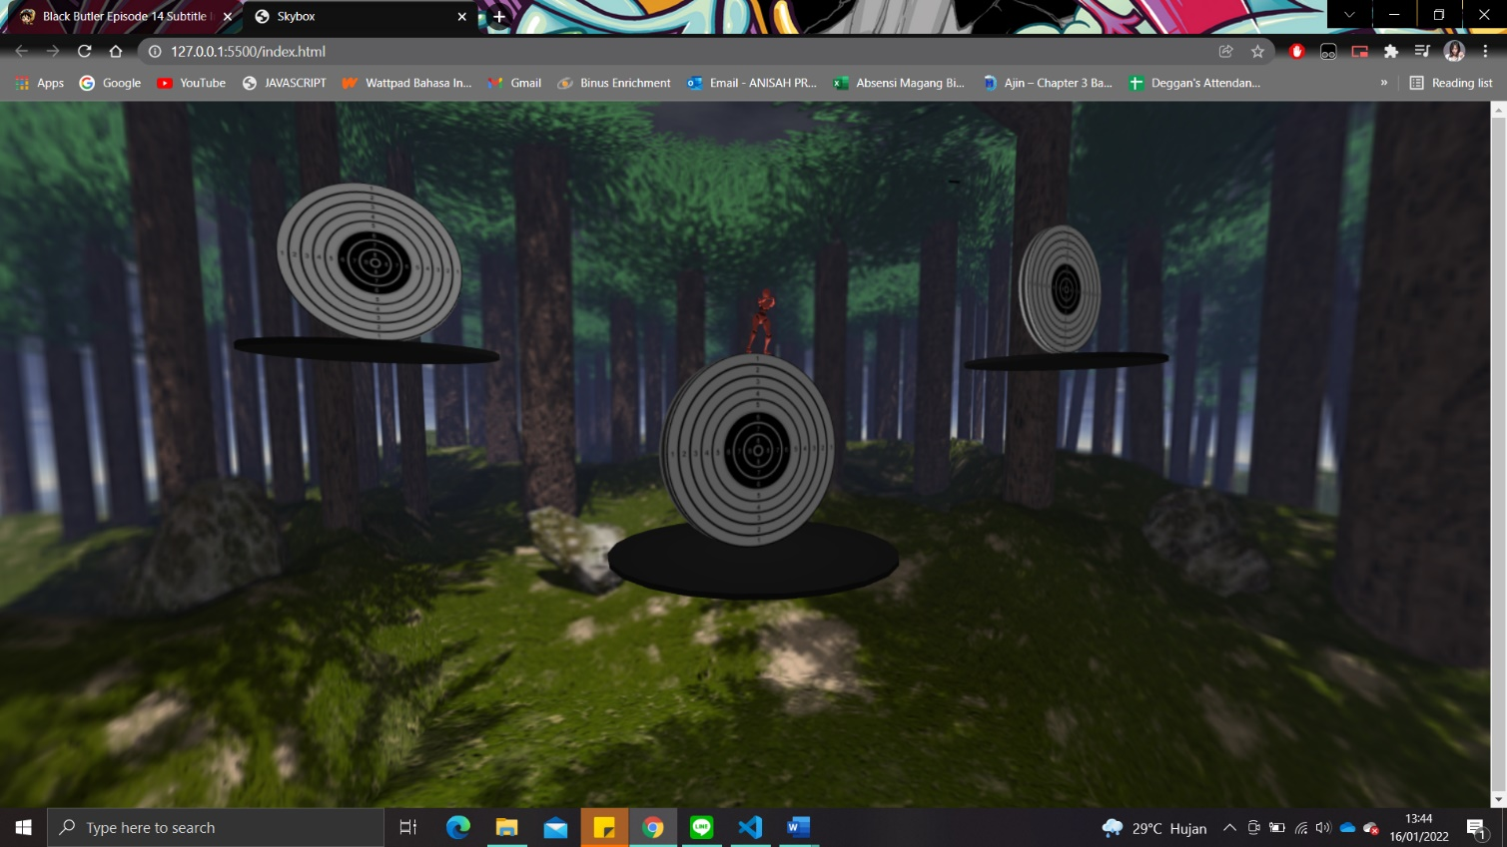Report / Documentation

Gambar diatas adalah arena Shooting Range untuk para player dimana, user bisa melakukan tembak lalu akan mengeluarkan *red dot* kecil

* 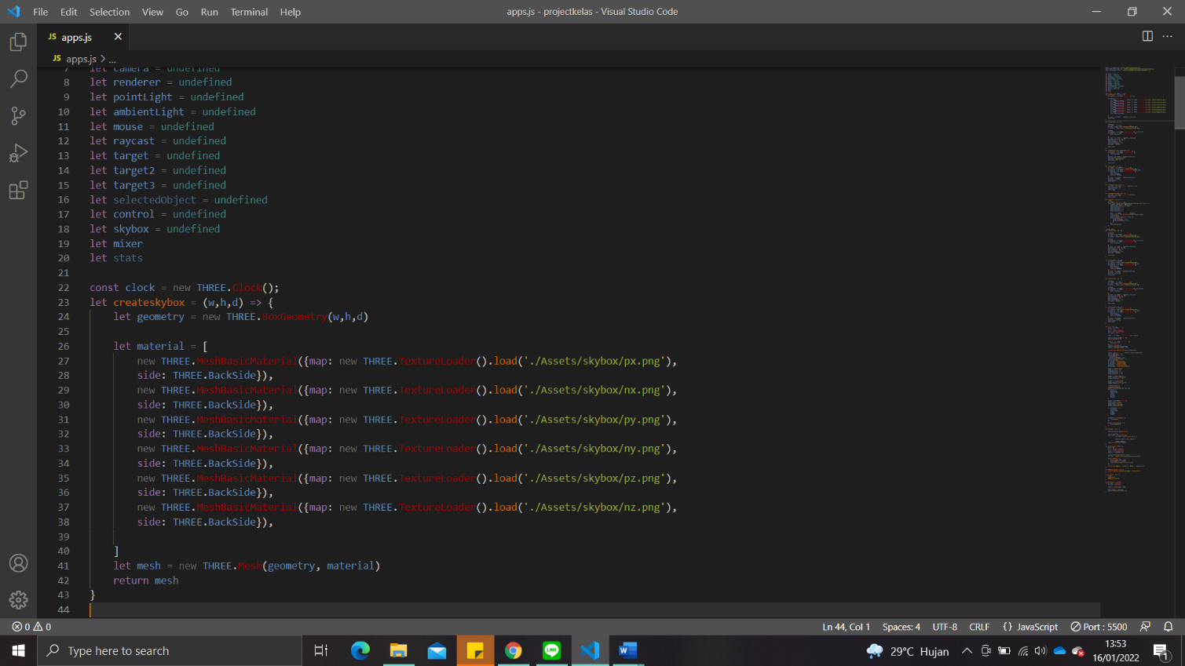Code

Untuk Skybox, kami menggunakan BoxGeometry untuk membuat kubus, lalu kami mendeklarasi material yang berisi *MeshBasicMaterial* dengan me-*load­* sebuah *TextureLoader* dimana *map* ini akan mengambil gambar atau foto skybox. Kami mendeklarasi *side* dengan menggunakan *BackSide* yang menentukan sisi kubus mana yang akan dirender.

* 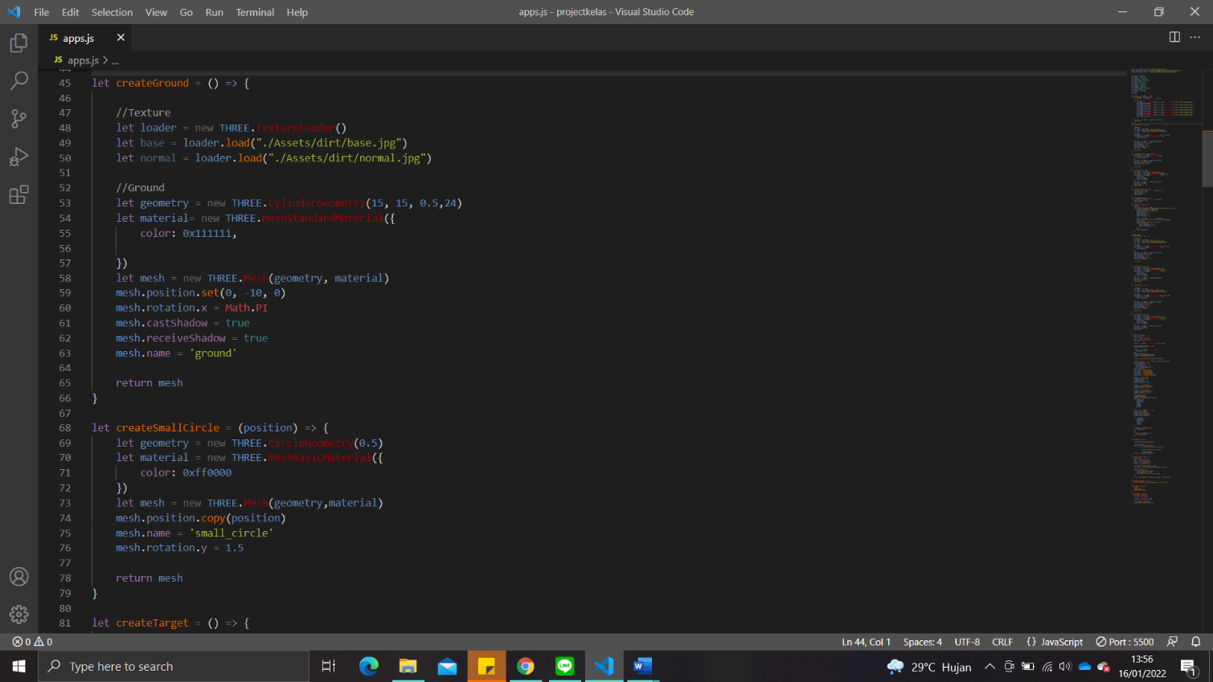Ground Code & Small Circle

Untuk membuat ground, kami menggunakan Cylinder Geometry dengan Material Type yaitu Mesh Basic Material, dimana material ini berfungsi untuk mendeklarasikan warna pada objek 3D yang sudah dibuat.

Untuk small circle berfungsi menjadi objek 3D saat user melakukan klik pada objek target. Small circle akan digunakan pada fungsi *raycast*.

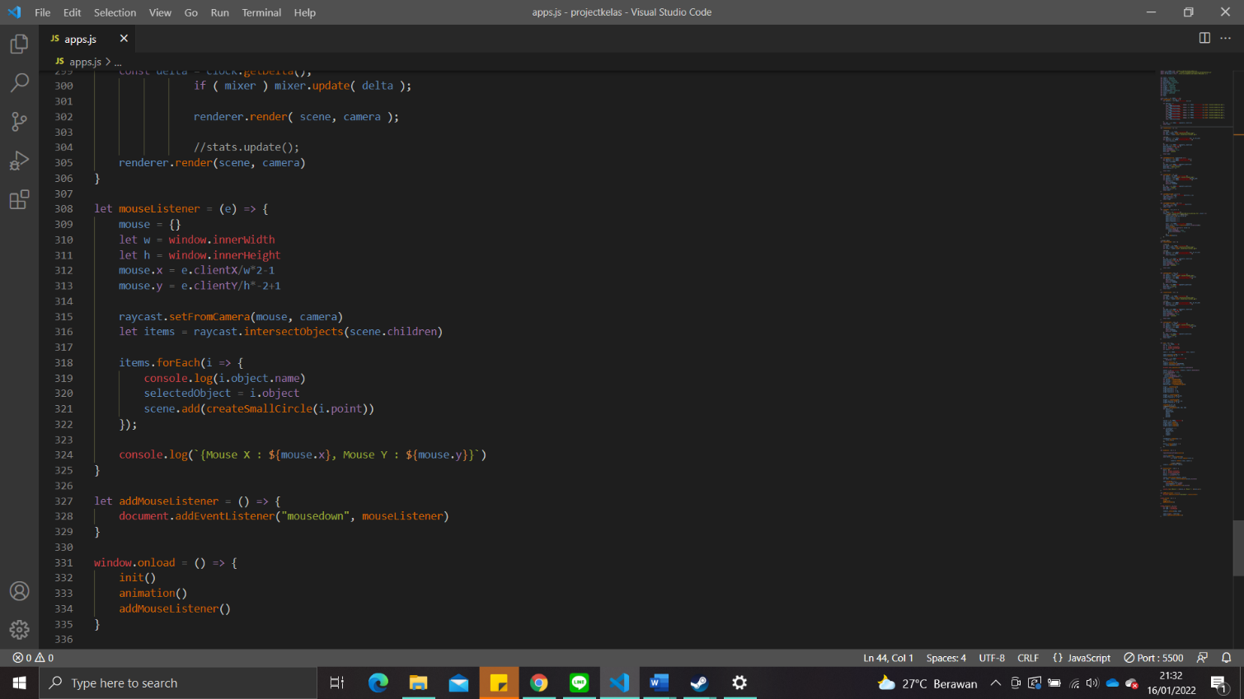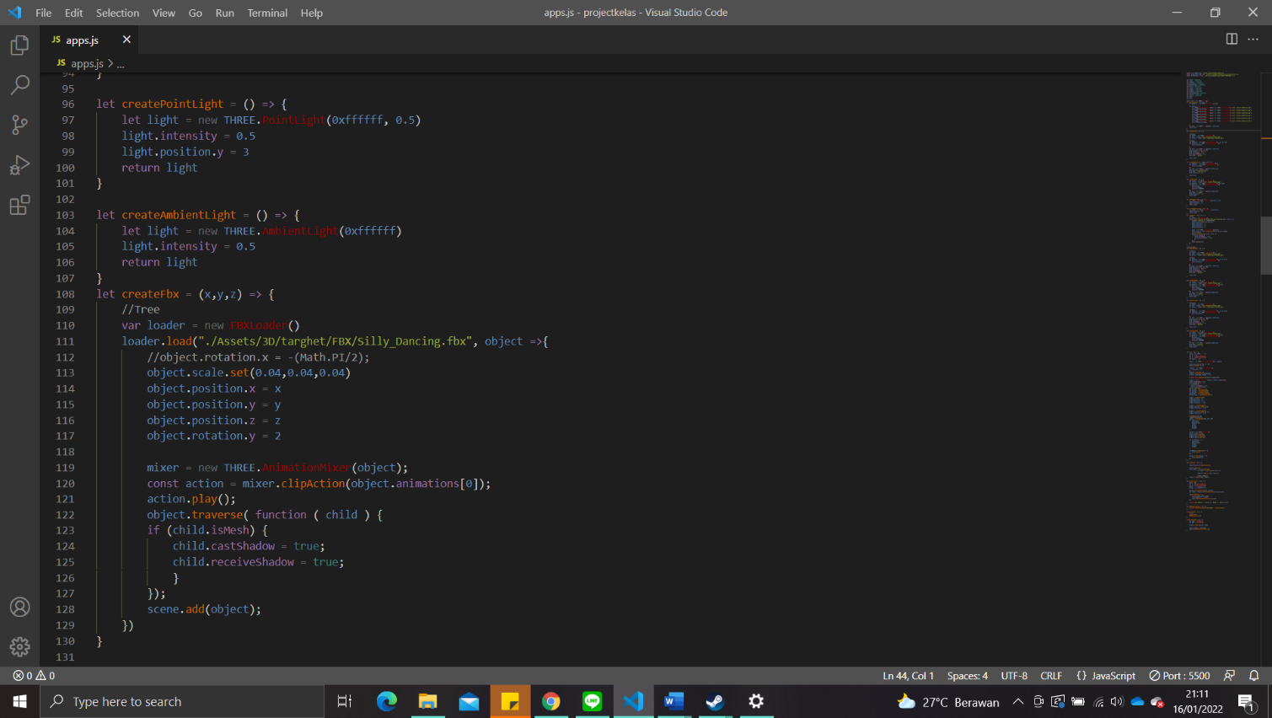Kami memakai 3 lighting yaitu, ambient light dan point light dengan intensitas cahaya 0.5 dan berwarna putih. Untuk function Fbx ini menampilkan character orang yang menari-nari diatas shooting range.

terdapat Mouse Listener untuk mendeklarasikan penggunaan Raycast yang berfungsi untuk memunculkan small circle. Mouse Listener ini berfungsi saat user klik mouse sebelah kanan maka akan muncul red dot kecil yang akan ditampilkan pada range target.

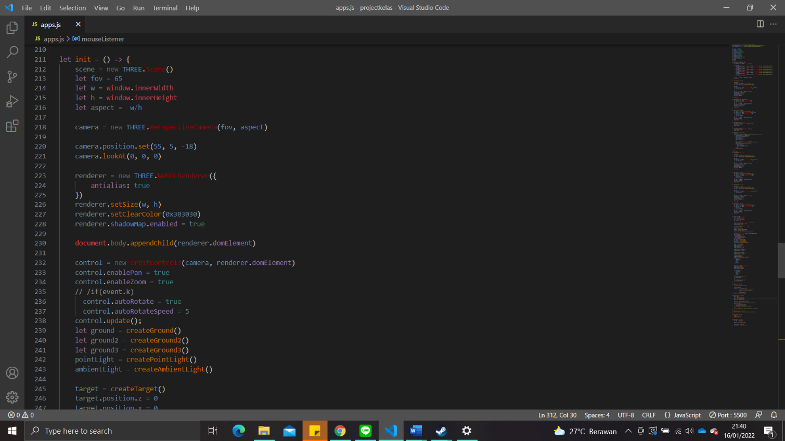

pada bagian initialization, function ini untuk mendeklasikan scene, camera, renderer, dan controls. Kami menggunakan Perspective Camera dengan fov 65 dan aspect yang menyesuaikan window browser. Controls ini mendeklarasikan Orbit Control dimana Orbit Control ini berfungsi untuk melihat perspective objek 3D secara keseluruhan.